Создайние корзины №1
1. Создайте контроллер CartController
2. Создайте модель Cart
3. Создадим маршрут добавления товара в корзину
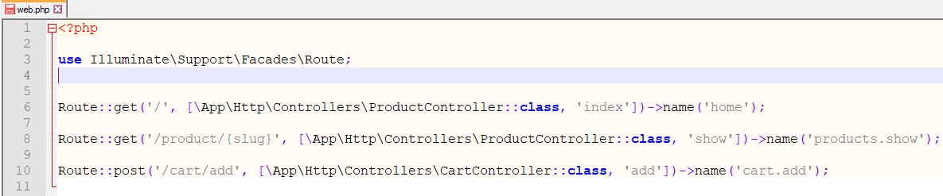
4. Создадим на карточке товара кнопку добавления товара в корзину в index.blade.php
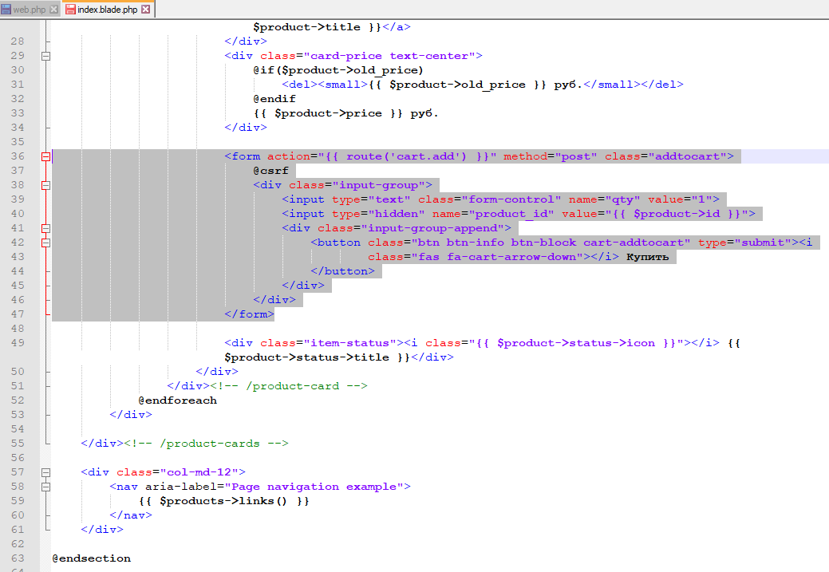
5. Сымитируем работу добавления товара в корзину, используя возможности ajax. В контроллере добавите метод add
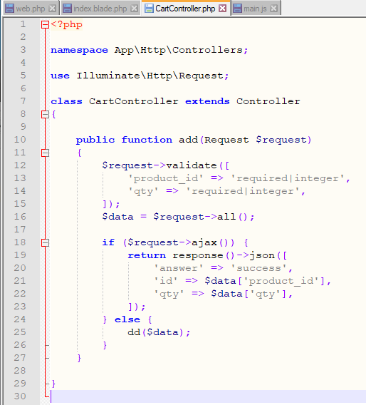
6. В main.js добавьте обработчик по нажатию кнопки В корзину
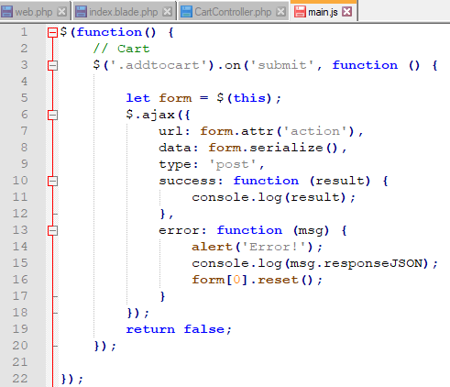
7. Проверьте работу в debugger
8.

